Lindner Hotel Group gewinnt German Brand Award in zwei Hauptkategorien
Rebranding der Marke Lindner Hotels & Resorts überzeugt die Jury eines der bedeutendsten Marketing-Wettbewerbe
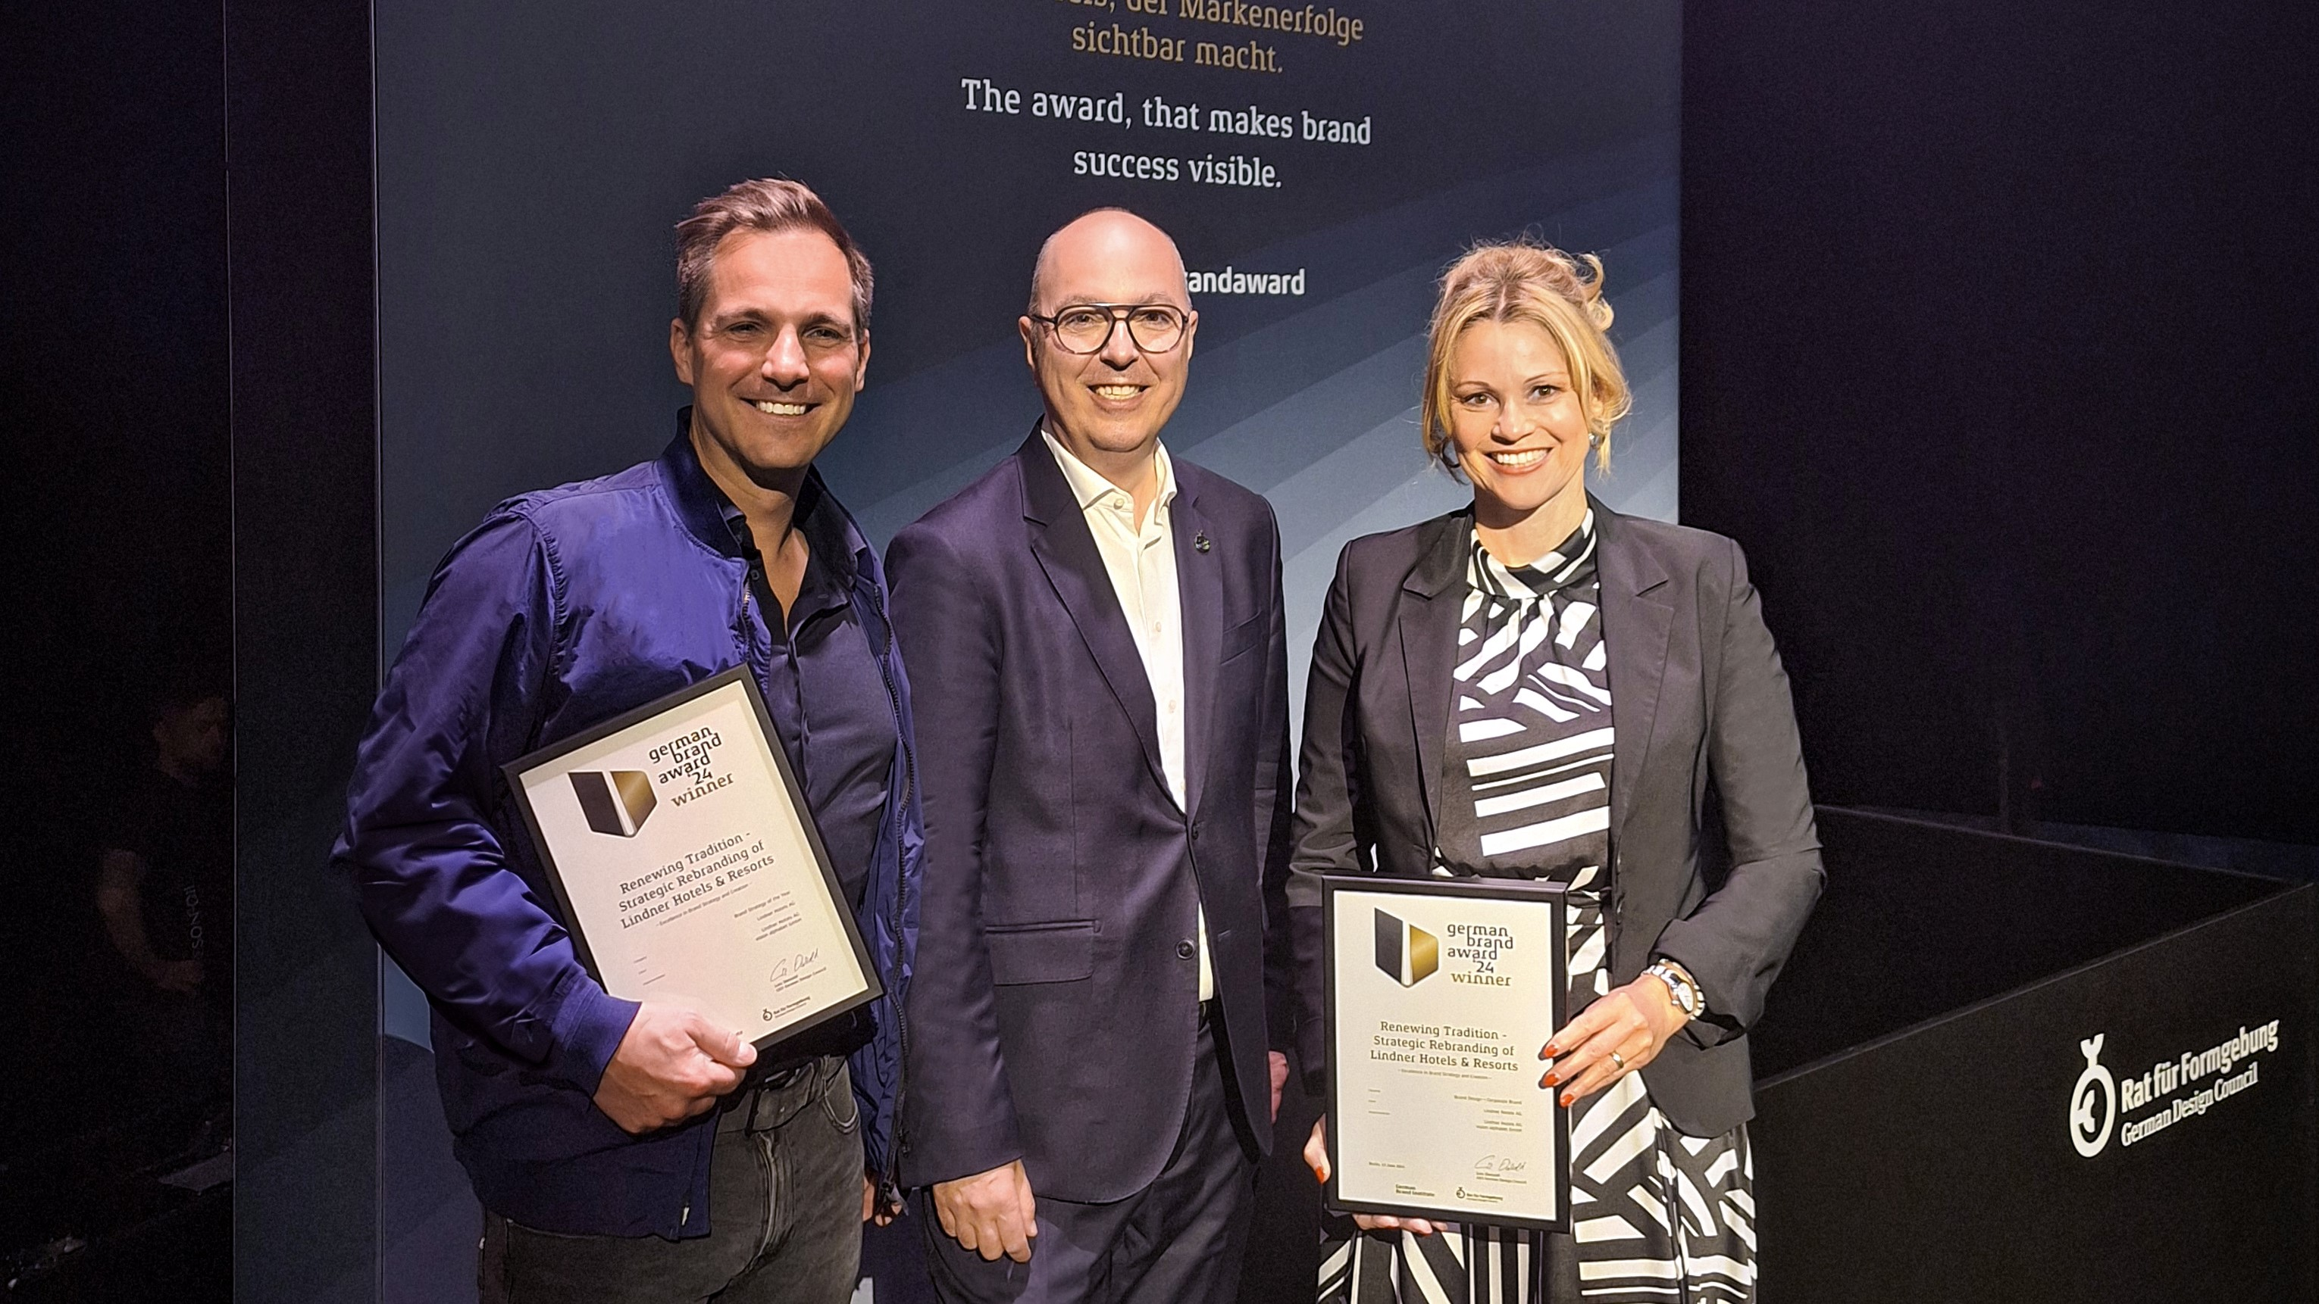BU: Feierliche Preisverleihung in Berlin: (v. li.) Maximilian Abele, Vice President Brands & Marketing Lindner Hotel Group, Lutz Dietzold, Geschäftsführer des Rat für Formgebung, Stefanie Brandes, Chief Operating Officer Lindner Hotel Group
(Foto: Lindner Hotel Group)
Düsseldorf/Berlin, 17. Juni 2024: Für den neuen Auftritt und die strategische Neupositionierung ihrer Marke Lindner Hotels & Resorts hat die Lindner Hotel Group zwei Awards in der Hauptkategorie Excellence in Brand Strategy and Creation erhalten. Die Jury des German Brand Awards begründete ihre Entscheidung: Die Balance zwischen Bewahrung und zeitgemäßer Neuerfindung zu wahren, sei herausragend gut geglückt.
Im Rahmen der feierlichen Preisverleihung in Berlin nahmen Stefanie Brandes, Chief Operating Officer, und Maximilian Abele, Vice President Brands & Marketing, die Auszeichnungen in der Kategorie Brand Design – Corporate Brand und Brand Strategy of the Year entgegen. “Unsere Freude ist groß, dass wir die Jury eines der wichtigsten Wettbewerbe für Markenführung für uns einnehmen konnten”, sagt Stefanie Brandes. “Unsere Intention war es, die Marke Lindner Hotels & Resorts zu repositionieren. Dabei besinnen wir uns auf unsere Wurzeln und gestalten gleichzeitig die Zukunft der Hotellerie mit. Unser Rebranding macht Gründergeist und Inspiration für unsere Gäste gleichermaßen erlebbar.”
Im vergangenen Jahr hatte die Lindner Hotel Group den Relaunch ihrer Marke Lindner Hotels & Resorts anlässlich ihres 50. Jubiläums präsentiert. Dafür hatte sie bereits im März 2024 den German Stevie Award in drei Kategorien erhalten. Die Auszeichnung mit zwei German Brand Awards belegt, dass der neue Auftritt nicht nur User und Leser, sondern auch die Fachwelt überzeugt. "Durch die strategische Neuausrichtung und das komplette Redesign ihres Markenauftritts ist es ihnen gelungen, ihre tief verwurzelten Werte mit modernem Zeitgeist und aktuellen Gästebedürfnissen zu verknüpfen”, teilte die hochkarätig besetzte Jury mit.
„Das Rebranding war ein entscheidender strategischer Schritt in Richtung Internationalisierung, Neupositionierung und Weiterentwicklung unseres Unternehmens“, sagt Arno Schwalie, Chief Executive Officer der Lindner Hotel Group. „Ich werte die Awards als Beleg dafür, dass es uns gelungen ist, unserer Transformation sichtbaren Ausdruck zu verleihen.“
Aufmerksamkeit auf allen Kanälen
Als Vice President Brands & Marketing ist Maximilian Abele verantwortlich für den Außenauftritt der vier Marken der Hotelgruppe. Er und sein Team haben unter Federführung von Stefanie Brandes die Aktivitäten rund um den Relaunch gesteuert. ”Mit der Repositionierung und Umsetzung des Rebrandings innerhalb eines knappen Jahres sowie der anschließenden Multimedia-Kampagne zum 50-jährigen Jubiläum haben wir die Marke Lindner Hotels & Resorts fit für den Eintritt in die Partnerschaft mit Hyatt gemacht. Zudem haben wir ein Zeichen gesetzt, wie zügig und effizient Brand Transformation umgesetzt werden kann,” sagt Maximilian Abele.
Entstanden ist der neue Markenauftritt über einen Zeitraum von rund einem dreiviertel Jahr in Kollaboration mit Remo Masala und seinem Team von Vision Alphabet. Masalas Fokus liegt in den Bereichen Hotellerie und Tourismus, darüber hinaus hat er Automobilhersteller und Marken im Consumer-Bereich erfolgreich betreut. “Remo Masala hat unsere Neupositionierung kreativ begleitet. Dafür gebührt ihm unser außerordentlicher Dank ”, sagt Stefanie Brandes. „Remo Masala und Vision Alphabet ist es hervorragend gelungen, unsere DNA als Familienunternehmen, unsere Werte sowie unsere Identität als Gastgeber in Design zu übersetzen”, sagt Frank Lindner, Chief Technical Officer und Mitgesellschafter der Lindner Hotel Group.
Ein Preis mit Renommée
Seit 2018 zeichnet die unabhängige Expertenjury aus Mitgliedern des Rates für Formgebung Unternehmen, Agenturen, nichtkommerzielle und staatliche Organisationen weltweit für Innovationen, Kampagnen und Trends in rund 60 Kategorien aus. 2024 gehören unter anderem Infineon, Deutsche Telekom, Ford Deutschland und Universal Music Group zu den Preisträgern.
Mehr Informationen: https://www.german-brand-award.com/preistraeger/galerie/detail/49010-renewing-tradition-strategic-rebranding-of-lindner-hotels-resorts.html
Siehe auch: https://www.german-brand-award.com/
Über die Lindner Hotels AG
Die Lindner Hotels AG führt als Lindner Hotel Group 34 Hotels in acht europäischen Ländern und in den USA. Sechs weitere Häuser sind in der Realisierung. Die LHG beschäftigt rund 2.500 Mitarbeiterinnen und Mitarbeiter und rechnet für 2024 mit einem Umsatz von rund 330 Millionen Euro.
Die Lindner Hotel Group betreibt vier starke Marken unter einem Dach. Lindner Hotels & Resorts und me and all hotels sind seit 2022 Teil von JdV by Hyatt. Durch den Anschluss stärkt das Unternehmen sein internationales Wachstum und ist gleichzeitig Teil des World of Hyatt - Bonusprogramms, das Gästen Zugang zu einem weltweiten Angebot an individuellen Erfahrungen bietet.
Im Zuge der Ende März 2024 angekündigten Übernahme von Häusern der 12.18. Hospitality Management übernahm die LHG nun außergewöhnliche Hotels und Resorts im Bereich der Ferienhotellerie und erweiterte ihr Markenportfolio um die Marken 7Pines Hotels & Resorts und L-Collection.
Das 7Pines Resort Ibiza, das 7Pines Resort Sardinia sowie SCHLOSS Roxburghe in Schottland sind Teil von Destination by Hyatt, einer Kollektion unabhängiger Hotels mit individuellem Design, die in Harmonie mit ihrer Umgebung stehen.
Arno Schwalie ist Vorstandsvorsitzender und CEO der Lindner Hotels AG, die 1973 vom Architekten Otto Lindner gegründet wurde und bis heute in Familienbesitz ist. Gemeinsam mit Stefanie Brandes (COO) und Frank Lindner (CTO) bildet er den Vorstand der Lindner Hotels AG.
Weitere Informationen finden Sie unter:
https://lindnerhotelgroup.com/
instagram.com/lindnerhotels
facebook.com/LindnerHotels
Weitere Informationen zu JdV by Hyatt und World of Hyatt finden Sie hier:
https://www.hyatt.com/de-DE/brands/jdv-by-hyatt

Redaktionskontakt:
Birgit Görtz
Deuster Zinkhan Consulting – DZ-CON
Mobil: +49 172 600 2068
birgit.goertz@dz-con.de

Weitere Fotos zur Verwendung im Zusammenhang mit der Berichterstattung:
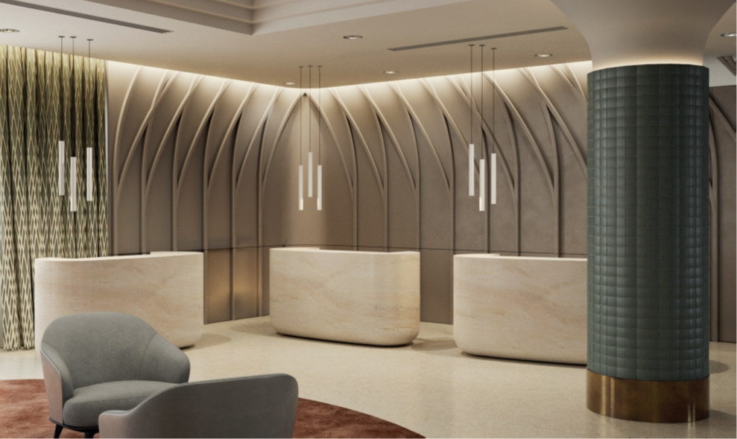
BU: Ein Blick in die Zukunft: Moodboard Lindner Hotel Cologne City Plaza
(Foto: Lindner Hotel Group)
BU: Der Vorstand der Lindner Hotel Group: Frank Lindner (CTO), Arno Schwalie (CEO), Stefanie Brandes (CEO)
(Foto: Lindner Hotel Group)
Lindner Hotels Aktiengesellschaft, Düsseldorf
Sitz der Gesellschaft und Registergericht: Düsseldorf, HRB 26170
Vorstand: Arno Schwalie (Vorsitz und CEO), Stefanie Brandes (COO), Frank Lindner (CTO)
Vorsitzender des Aufsichtsrates: Jörg Lindner
Lindner Hotels AG, Emanuel-Leutze-Straße 20, 40547 Düsseldorf

